Учреждение образования «Белорусский государственный технологический университет»

Факультет информационных технологий

Лабораторная работа №5

Алгоритмы на графах

Вариант 13

Выполнил

студент 2 курса 4 группы

Сикорский И.А.

Минск 2018

**ЗАДАНИЕ 1**

Дан граф



**Поиск в ширину (BFS)**

**Шаг 1:**

Окрашиваем стартовую вершину в серый цвет, ищем смежную вершину белого цвета и переходим к ней.



|  |  |  |  |  |  |
| --- | --- | --- | --- | --- | --- |
| **Q** | 0 |  |  |  |  |
| **C** | G | W | W | W | W |
| **D** | 0 | I | I | I | I |
| **P** | N | N | N | N | N |

**Шаг 2:**

Ищем смежные вершины белого цвета и окрашиваем их в серый цвет и переходим к вершине с минимальным значением.

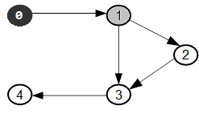

|  |  |  |  |  |  |
| --- | --- | --- | --- | --- | --- |
| **Q** | 1 |  |  |  |  |
| **C** | B | G | W | W | W |
| **D** | 0 | 1 | I | I | I |
| **P** | N | 0 | N | N | N |

**Шаг 3:**

Окрашиваем предыдущую вершину в черный и переходим к вершине 2.

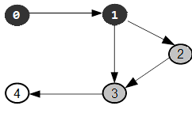

|  |  |  |  |  |  |
| --- | --- | --- | --- | --- | --- |
|  | | | | | |
| **Q** | 2 | 3 |  |  |  |
| **C** | B | B | G | G | W |
| **D** | 0 | 1 | 2 | 2 | I |
| **P** | N | 0 | 1 | 1 | N |

**Шаг 4:**

Проделываем аналогичные действия для оставшихся вершин.

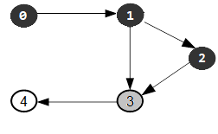

|  |  |  |  |  |  |
| --- | --- | --- | --- | --- | --- |
| **Q** | 3 |  |  |  |  |
| **C** | B | B | B | G | W |
| **D** | 0 | 1 | 2 | 2 | I |
| **P** | N | 0 | 1 | 1 | N |

**Шаг 5:**

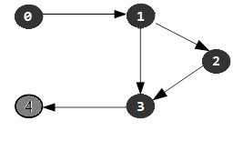

|  |  |  |  |  |  |
| --- | --- | --- | --- | --- | --- |
| **Q** | 4 |  |  |  |  |
| **C** | B | B | B | B | G |
| **D** | 0 | 1 | 2 | 2 | 3 |
| **P** | N | 0 | 1 | 1 | 3 |

**Шаг 6:**

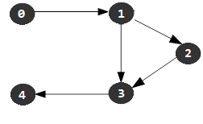

|  |  |  |  |  |  |
| --- | --- | --- | --- | --- | --- |
| **Q** |  |  |  |  |  |
| **C** | B | B | B | B | B |
| **D** | 0 | 1 | 2 | 2 | 3 |
| **P** | N | 0 | 1 | 1 | 3 |

Как только все вершины окрасились в черный цвет, алгоритм завершает свою работу, результирующий граф будет иметь вид:

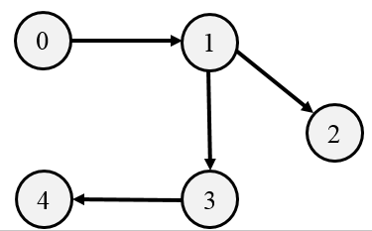

**Алгоритм поиска в глубину (DFS)**

**Шаг 1:**

Выбираем наименьшую вершину, переходим к ней и окрашиваем ее в серый.



|  |  |  |  |  |  |
| --- | --- | --- | --- | --- | --- |
| **C** | G | W | W | W | W |
| **D** | 1 | I | I | I | I |
| **P** | N | N | N | N | N |
| **F** | 0 | 0 | 0 | 0 | 0 |

**Шаг 2:**

Ищем минимальную смежную вершину, переходим к ней и окрашиваем ее в серый цвет и делаем аналогичные действия для следующих вершин.

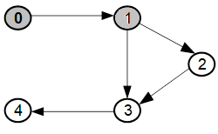

|  |  |  |  |  |  |
| --- | --- | --- | --- | --- | --- |
| **C** | G | G | W | W | W |
| **D** | 1 | 2 | I | I | I |
| **P** | N | 0 | N | N | N |
| **F** | 0 | 0 | 0 | 0 | 0 |

**Шаг 3:**

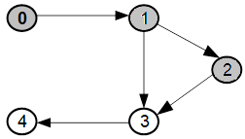

|  |  |  |  |  |  |
| --- | --- | --- | --- | --- | --- |
| **C** | G | G | G | W | W |
| **D** | 1 | 2 | 3 | I | I |
| **P** | N | 0 | 1 | N | N |
| **F** | 0 | 0 | 0 | 0 | 0 |

**Шаг 4:**

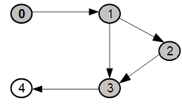

|  |  |  |  |  |  |
| --- | --- | --- | --- | --- | --- |
| **C** | G | G | G | G | W |
| **D** | 1 | 2 | 3 | 4 | I |
| **P** | N | 0 | 1 | 2 | N |
| **F** | 0 | 0 | 0 | 0 | 0 |

**Шаг 5:**

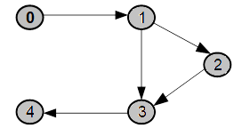

|  |  |  |  |  |  |
| --- | --- | --- | --- | --- | --- |
| **C** | G | G | G | G | G |
| **D** | 1 | 2 | 3 | 4 | 5 |
| **P** | N | 0 | 1 | 2 | 3 |
| **F** | 0 | 0 | 0 | 0 | 0 |

**Шаг 6:**

Как только неокрашенных смежных вершин не осталось, окрашиваем вершины в порядке, обратному их окраске в серый цвет.

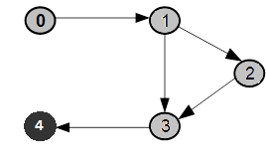

|  |  |  |  |  |  |
| --- | --- | --- | --- | --- | --- |
| **C** | G | G | G | G | B |
| **D** | 1 | 2 | 3 | 4 | 5 |
| **P** | N | 0 | 1 | 2 | 3 |
| **F** | 0 | 0 | 0 | 0 | 6 |

**Шаг 7:**

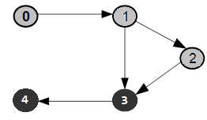

|  |  |  |  |  |  |
| --- | --- | --- | --- | --- | --- |
| **C** | G | G | G | B | B |
| **D** | 1 | 2 | 3 | 4 | 5 |
| **P** | N | 0 | 1 | 2 | 3 |
| **F** | 0 | 0 | 0 | 7 | 6 |

**Шаг 8:**

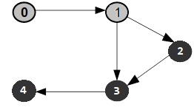

|  |  |  |  |  |  |
| --- | --- | --- | --- | --- | --- |
| **C** | G | G | B | B | B |
| **D** | 1 | 2 | 3 | 4 | 5 |
| **P** | N | 0 | 1 | 2 | 3 |
| **F** | 0 | 0 | 8 | 7 | 6 |

**Шаг 9:**

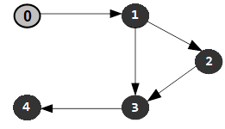

|  |  |  |  |  |  |
| --- | --- | --- | --- | --- | --- |
| **C** | G | B | B | B | B |
| **D** | 1 | 2 | 3 | 4 | 5 |
| **P** | N | 0 | 1 | 2 | 3 |
| **F** | 0 | 9 | 8 | 7 | 6 |

**Шаг 10:**

Как только окрасили все серые вершины в черный, проверяем граф на наличие неокрашенных вершин. Если таковые присутствуют, то выбираем среди них минимальный и проделываем аналогичные шаги.

Если все вершины окрашены в черный, как и у нас, алгоритм завершил свою работу.

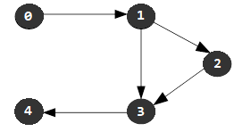

|  |  |  |  |  |  |
| --- | --- | --- | --- | --- | --- |
| **C** | B | B | B | B | B |
| **D** | 1 | 2 | 3 | 4 | 5 |
| **P** | N | 0 | 1 | 2 | 3 |
| **F** | 10 | 9 | 8 | 7 | 6 |

Итоговый граф

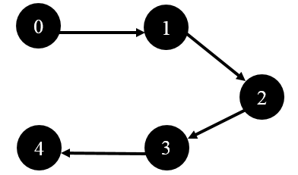

**Топологическая сортировка**

Выполнение топологической сортировки основывается на алгоритме поиска в глубину. Выбирается минимальная неокрашенная вершина, и ищется минимальная смежная неокрашенная вершина.

Как только неокрашенных смежных вершин не останется, окрашиваем все серые вершины в черный, и заполняем ими массив, в порядке, обратном порядку окрашивания их в серый цвет.

Как только окрасим все серые вершины в черный цвет, проверяем граф на наличие неокрашенных вершин, и выполняем аналогичные действия для остальных вершин.

Как только все вершины будут окрашены в черный цвет, алгоритм завершит свою работу

Результат, получаемый программным методом.

